
Управление Пенсионного фонда РФ
в Асиновском районе Томской области (межрайонное)

В Асиновском районе будет запущен электронный сервис по распоряжению набором социальных услуг
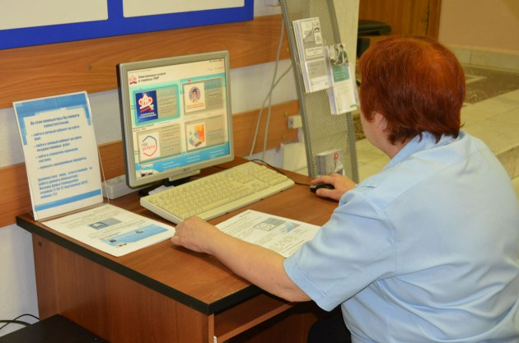
Новый электронный сервис, который вскоре станет доступен жителям Асиновского района Томской области, будет размещен на сайте Пенсионного фонда и позволит подавать электронное заявление о том, в каком виде, натуральном или денежном, человек хотел бы получать набор социальных услуг (НСУ). Электронная услуга по распоряжению НСУ в настоящее время работает в опытном режиме.
Государственная социальная помощь в виде набора услуг предоставляется всем получателям ежемесячной денежной выплаты (ЕДВ). Набор предусматривает лечебные препараты, медицинские изделия, путевку на санаторно-курортное лечение, бесплатный проезд на пригородном железнодорожном транспорте, а также на междугородном транспорте к месту лечения и обратно. Имеющие право на НСУ могут полностью или частично отказаться от услуг в пользу денежного эквивалента, максимальный размер которого с 1 февраля составляет 1048,97 рубля в месяц.
Вариант предоставления НСУ можно изменить раз в год путем подачи до 1 октября заявления в Управление ПФР в Асиновском районе (в клиентскую службу) или многофункциональные центры. С запуском нового электронного сервиса в Личном кабинете гражданина изменить вариант получения НСУ жители региона смогут еще и через интернет, т.е. не выходя из дома.
Напомним, что ранее в течение 2016 года количество сервисов Личного кабинета гражданина существенно расширилось, в него были добавлены услуги по назначению ЕДВ и информированию о назначенных социальных выплатах, оформлению сертификата материнского капитала, распоряжению его средствами, а также услуги по переводу пенсионных накоплений и их назначению.
_________________________________________________
УПФР в Асиновском районе Томской области (межрайонное)
Тел.: (38241) 2-12-19; E-mail: admin009@080.pfr.ru

